# Spring

springboot

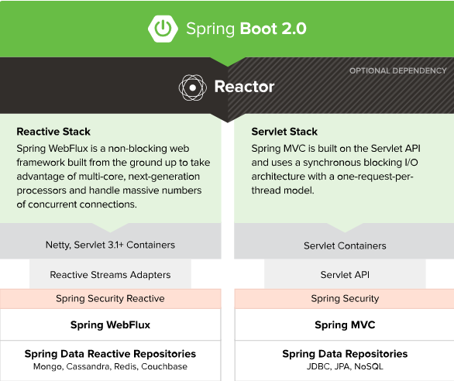

Spring：粘合剂（消息、日志）

springboot：粘合剂的粘合剂：为了简化运营

特性：做开发会得到简化

支持COC

创建独立运营的程序

可以内嵌一个程序

检查产品

支持xml配置，支持注解方式，配置得到简化

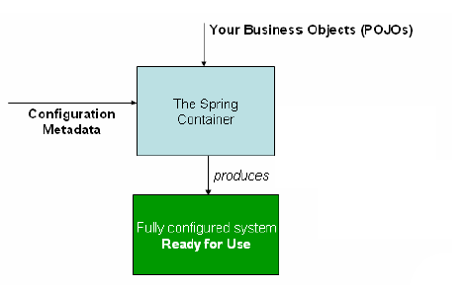

## 修改Maven文件的JRE System Library

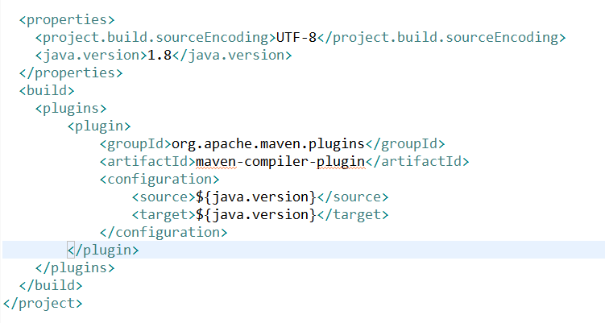

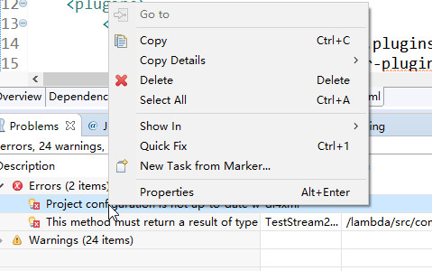

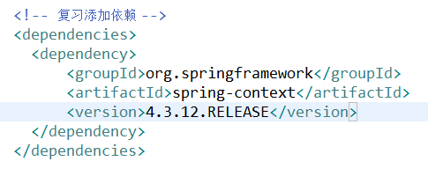

## 在中添加

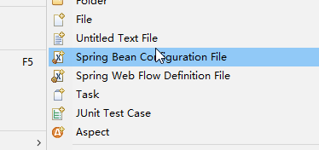

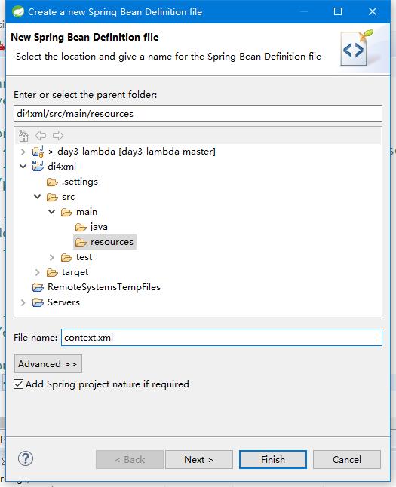

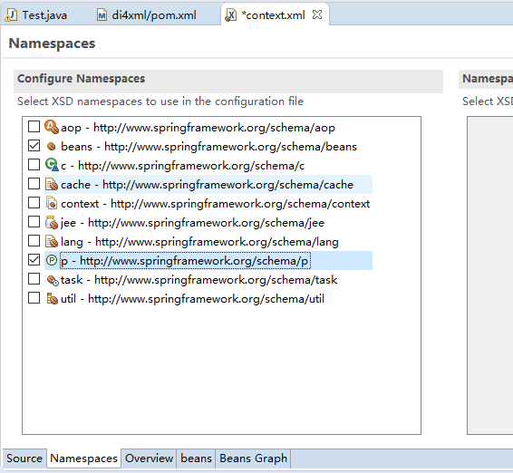

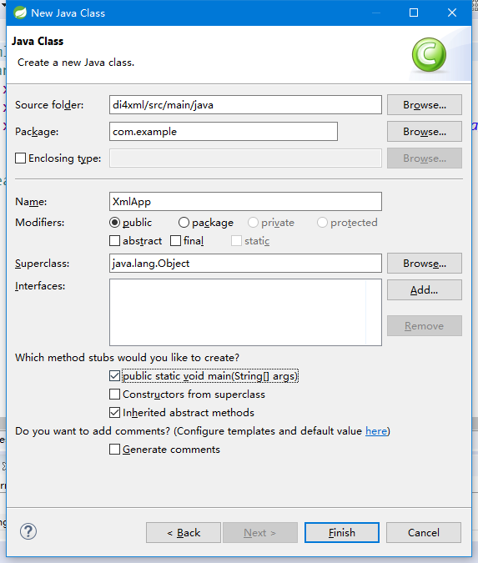

解决jar包问题

mvn -Pnexus dependency:resolve

查看源代码

mvn -Pnexus dependency:sources

装配的方式

1.set properties-设置属性

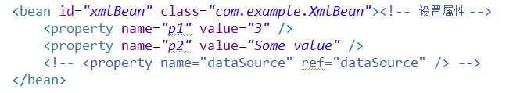

2.constructor-构造方法

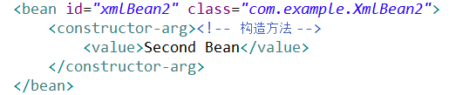

3.factory-工厂方法获取



4.annotation-注解方式

